Den jævne cirkelbevægelse

Vi vil her undersøge vektorfunktionen $\vec{s}$ givet ved

$$\vec{s}\left(t\right)=\left({r⋅\cos\left(ω⋅t\right) \atop r⋅sin\left(ω⋅t\right)}\right)$$

$ω>0$, og komme frem til at den beskriver en jævn cirkelbevægelse.
Idet $\left(\begin{matrix}\cos\left(ω⋅t\right) \\ \sin\left(ω⋅t\right)\end{matrix}\right)$ er en enhedsvektor, har vi at $\left|\vec{s}\left(t\right)\right|=r$ og dermed er banekurven en cirkel med radius $r$.
For at vise at det er jævn cirkelbevægelse, så skal vi vise at farten er konstant.
Vi har at hastighedsfunktionen er givet ved
$$\vec{s}'\left(t\right)=\left(\begin{matrix}-ω⋅r⋅\sin\left(ω⋅t\right) \\ ω⋅r⋅\cos\left(ω⋅t\right)\end{matrix}\right)$$

Ved at bruge definitionen af en tværvektor har vi at

$${\vec{s}}^{'}\left(t\right)=ω⋅\hat{s}(t)$$

Dvs. at ved enhver $t$-værdi, så er stedvektoren og hastighedsvektoren vinkelrette hvilket er illustreret på figuren nedenfor. Idet $\left|\vec{s}\left(t\right)\right|=|\hat{s}\left(t\right)|$, har vi at farten som funktion af $t$ er givet ved $\left|{\vec{s}}^{'}\left(t\right)\right|=ω⋅r$. Dermed er farten konstant.
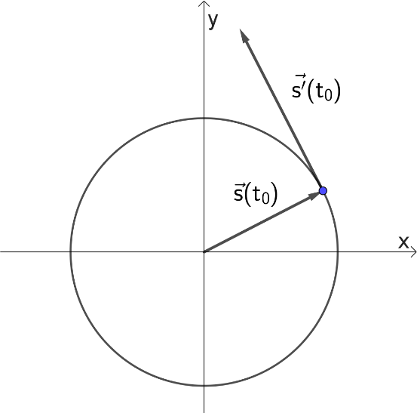

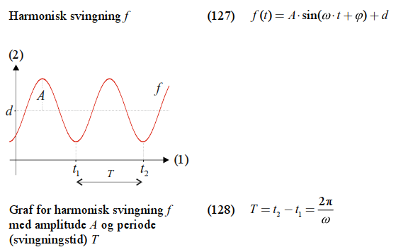
Opgave 1
Vi har vektorfunktionen $\vec{s}$ givet ved
$$\vec{s}\left(t\right)=\left({4⋅\cos\left(2⋅t\right) \atop 4⋅sin\left(2⋅t\right)}\right)$$

- Brug den ovenstående teori til at forklare hvilken bevægelse $\vec{s}$ beskriver.
- Bestem perioden for den bevægelse $\vec{s}$ beskriver.
Tip: til højre ses hvad der står i formelsamlingen om harmoniske svingninger.
- Bestem koordinatsættene til skæringspunkterne mellem banekurven for $\vec{s}$ og linjen givet ved
$y=2$.
Tip: brug intervalsolve.

- (Valgfri) Løs opgave c uden Maple.
Tip: nedenfor ses en tabel fra formelsamlingen med bl.a. bestemte værdien for cosinus og sinus.

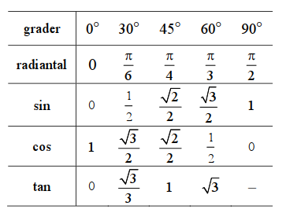

Opgave 2
Her skal vi undersøge en bevægelse som hedder en epicykel og består af en jævn cirkelbevægelse omkring et punkt som selv bevæger sig i en jævn cirkelbevægelse, se figuren nedenfor. Den er bl.a. blevet brugt til at forklare uregelmæssigheder i det geocentriske verdensbillede hvor man mente at alle himmellegemer bevægede sig i cirkelbevægeler omkring Jorden. Derudover ses den i tivoliforlystelser som f.eks. Polyppen på bakken :)

Vi vil her se på en epicykel hvor punktet $A$ bevæger sig i en jævn cirkelbevægelse med en radius på $15 m$ og en fart på $3\frac{m}{s}$, og set ud fra punktet $A$ bevæger punktet $B$ sig i en jævn cirkelbevægelse med en radius på $5 m$ og en fart på $10\frac{m}{s}$. Denne epicykel kan beskrives vha. vektorfunktionen

$$\vec{s}\left(t\right)=\left(\begin{matrix}15⋅\cos\left(0,2t\right)+5⋅\cos\left(2t\right) \\ 15⋅\sin\left(0,2t\right)+5⋅\sin\left(2t\right)\end{matrix}\right)$$

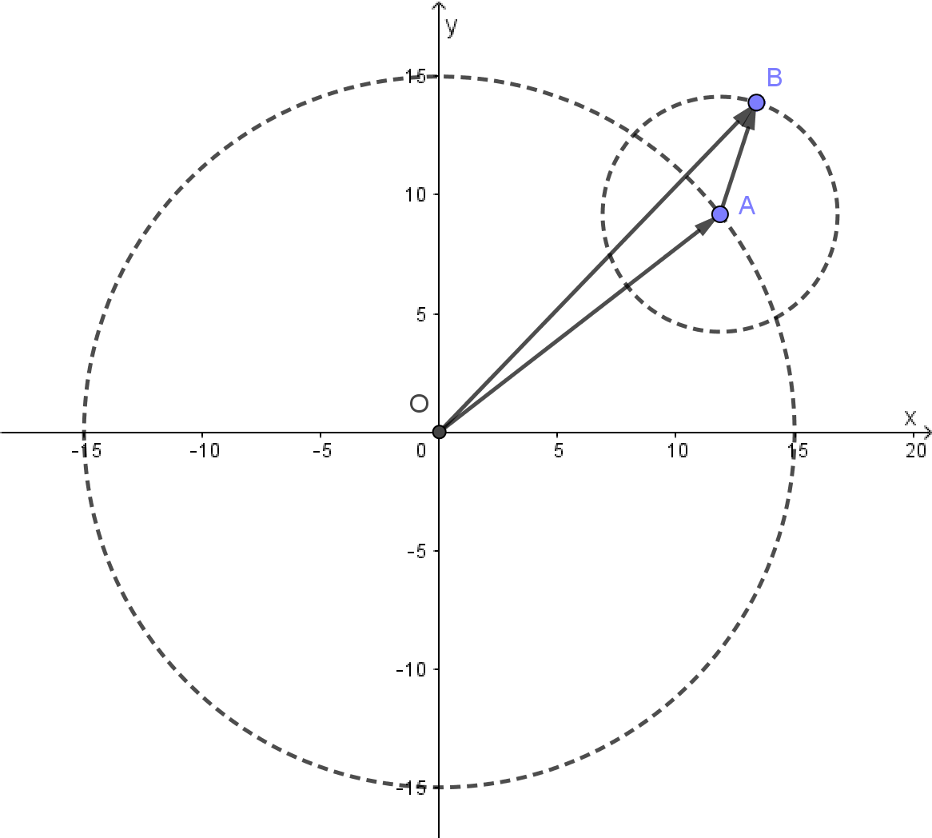

- Argumentér for at vektorfunktionen beskriver denne epicykel og desuden opfylder $\vec{s}\left(0\right)=\left(\begin{matrix}20 \\ 0\end{matrix}\right)$.
Tip: brug figuren ovenfor hvor punktet $B$ er beskrevet vha. stedvektoren $\vec{OB}=\vec{OA}+\vec{AB}$.

- Tegn banekurven for vektorfunktionen i GeoGebra.

- Bestem perioden for de to cirkelbevægelser som epicyklen består af og argumentér for at perioden for epicyklen er $10π$.

- Argumentér for at radius i epicyklen varierer mellem $10$ og $20 m$.

- Argumentér for at farten i epicyklen varierer mellem $7$ og $13 \frac{m}{s}$.

